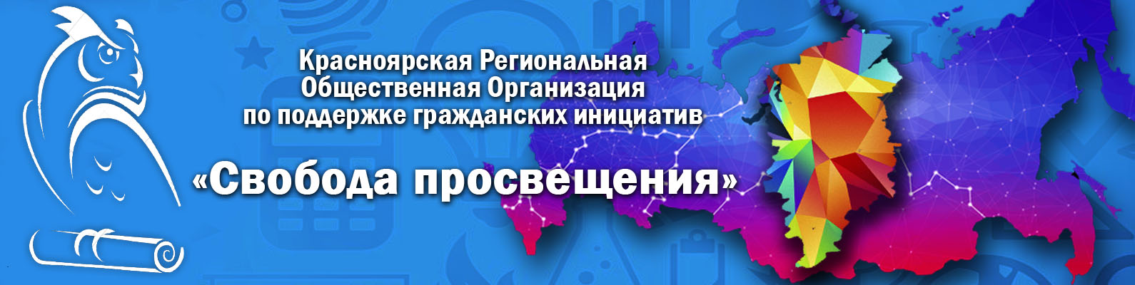
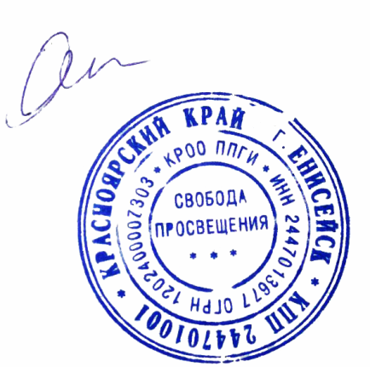УТВЕРЖДЕНО
Председатель
КРОО ППГИ «Свобода просвещения»
_______________________Д.Ю.Семенов

ПОЛОЖЕНИЕ

о проведении III Всероссийского ежегодного конкурса
«Дети о войне и Дне Победы»

Быть патриотом — значит чувствовать патриотизм, испытывать любовь к своей Родине и ставить ее интересы выше своих собственных, это желание сделать все возможное чтобы сохранить ее саму, ее народ и ее историю с культурой, желание защищать ее интересы и границы.
Условия участия: Дистанционно. Бесплатно
Задание конкурса: Расскажи о событиях и подвигах Героев ВОВ
Цели и задачи конкурса:
- создание творческого настроения, развитие фантазии и желания заниматься творчеством;
- пропаганда активного деятельного досуга;
- создание условий для самореализации и занятий художественным творчеством;
- использование возможностей современных технологий и новых знаний в процессе создания конкурсной работы;
- воспитание художественно-эстетического вкуса;
- выявление и поддержка талантливых участников;
- предоставление участникам возможности соревноваться в масштабе, выходящем за рамки города и района в форме дистанционного конкурса.
Время проведения:
Прием работ: 15.02.2023г - 30.06.2023г.
Оглашение результатов: 23.07.2023г.
Участники:
- воспитанники дошкольных учреждений любого типа;
- учащихся образовательных учреждений любого типа;
- учащиеся учреждений дополнительного образования детей;
- дети, не посещающие образовательные учреждения.

Возрастные категории:
- I группа: 5-7 лет;
- II группа: 8-11 лет;
- III группа: 12-15 лет;
- IV группа: 16-18 лет.
География: на конкурс принимаются работы авторов, проживающих на территории Российской Федерации.
Организатор конкурса: Красноярская региональная общественная организация по поддержке гражданских инициатив «Свобода просвещения»
Номинации конкурса: Рисунок
Требования к конкурсным работам:
- Объем загружаемой работы не должен превышать 5 Мб.
- Формат приложенных фотографий – jpg.
- Авторские права на материалы сохраняются за участниками конкурса, Администрация сайта предоставляет возможность для их публикации. Ответственность за соблюдение авторских прав третьих лиц несут авторы работ, что подтверждается авторами при заполнении заявки на участие.
- Администрация сайта категорически не приветствует плагиат. Если при проверке окажется, что работа частично или полностью заимствована у другого автора (ссылка на которого не приводится по тексту), то Администрация сайта оставляет за собой право снять такую работу с участия в конкурсе.
К участию в Конкурсе не принимаются работы:
- Ранее опубликованные в сети Интернет и печатных изданиях.
- Разукрашенная картинка-раскраска.
- В случае несоответствия конкурсной работы требованиям, присланная заявка не рассматривается.
- Работа рекламного характера, оскорбляющие достоинство и чувства других людей, не укладывающиеся в тематику конкурса.
Оргвзнос: Бесплатно
Работа жюри конкурса.
Состав жюри Конкурса определяется Организатором.
Оценка Конкурсных работ осуществляется членами жюри по следующим критериям:
- новизна, оригинальность сюжета, соответствие теме номинации;
- качество и сложность технического исполнения;
- композиция;
- качество художественного исполнения;
- артистичность, выразительность и эмоциональность выступления;
- умение вызвать эмоциональный отклик у аудитории;
Результаты Конкурса пересмотру не подлежат.
Возможно продление сроков работы жюри из-за большого количества работ.
Поощрение победителей:
Жюри определяет Победителей конкурса, занявших I, II, III места и Лауреатов конкурса.
- Победители награждаются Дипломами Победителя и фирменным кубком.
- Лауреаты награждаются Дипломами Лауреата и фирменным кубком.
- Педагоги, подготовившие Победителя или Лауреата конкурса, награждаются Дипломами педагога.
- Участники награждаются сертификатами.
Всем конкурсантам оформляются электронные сертификаты участников после подачи заявки.
Доступ для скачивания дипломов открывается в Личном кабинете в разделе «ДИПЛОМЫ И СЕРТИФИКАТЫ». Дата публикации итогов конкурса указана в положении.
НАГРАДНЫЕ ДОКУМЕНТЫ БУДУТ ДОСТУПНЫ ДЛЯ СКАЧИВАНИЯ ТОЛЬКО ПОСЛЕ ПОДВЕДЕНИЯ ИТОГОВ МЕРОПРИЯТИЯ.
Особые условия:
Срок хранения работ и дипломов на сайте составляет 1 год с момента приема работы. Администрация сайта не несет ответственности за хранение материалов по истечении года с момента проведения мероприятия.
Условия приёма работ (обязательные!!!)
- Куратор с одного аккаунта может подать неограниченное число заявок на участие.
- Конкурсанты или их представители должны быть участниками группы в социальной сети Вконтакте по ссылке: https://vk.com/svobodanko
- Конкурсант или представитель должен заполнить заявку на представление конкурсной работы на сайте: https://svobodanko.ru/zayavka/
Ответственность за соблюдение авторских прав работы, участвующей в
конкурсе, несет участник, приславший данную работу.
Награждение
Участники и победители Конкурса награждаются дипломами, сертификатами и кубками.
Наградные документы конкурсанты или их представители скачивают самостоятельно в личном кабинете на сайте проекта. Кубки и дипломы высылаются Почтой России за счет организаторов.

ВНИМАНИЕ!

Внимательно проверяйте все данные в заявке,
исправления ошибочных данных не предусмотрены!!!

Все наградные документы формируются автоматически из полей формы заявки.

